Rückmeldebogen

Wenn du diesen Bogen ausgefüllt hast, hast du alle Rückmeldeaufforderungen erledigt. Diesen Bogen schicke bitte spätestens bis zum 20. Mai 2018 an a.schwarz@cvjm-westbund.de Ihn gibt es auch als Download auf der C3 Homepage als Word-datei. Pro Gruppe füllt bitte nur einen Bogen aus. Schreibt deswegen bitte die Mitarbeitendennamen in die betreffende Zeilen.

Gruppe:_____________________________________________________________

AnsprechpartnerIn____________________________________________________

Kontaktmailadressen:__________________________________________________

Handynummer:_______________________________________________________

Anzahl eurer Gruppe: __________TN ________________MA davon _________________Vegetarier

C³ -Workshopanmeldung - Samstag 14.30Uhr bis 17Uhr

Workshop: __________________________________________________________________

Mein WS ist GESCHLOSSEN / OFFEN (jederzeit können Teilnehmer dazu kommen)

Gleichzeitig können __________ Teens an meinem WS teilnehmen.

Ich brauche folgenden Ort: ____________________________________________________

Wichtig fürs Programmteam ist noch:____________________________________________
____________________________________________________________________________
____________________________________________________________________________

Big Love Beachparty - Marktfest – Freitag ab 18.30-??.00 Uhr

Unser Stand: _________________________________________________________________

Wir brauchen _______Tische und ________________________________________________

Zeltgrößen

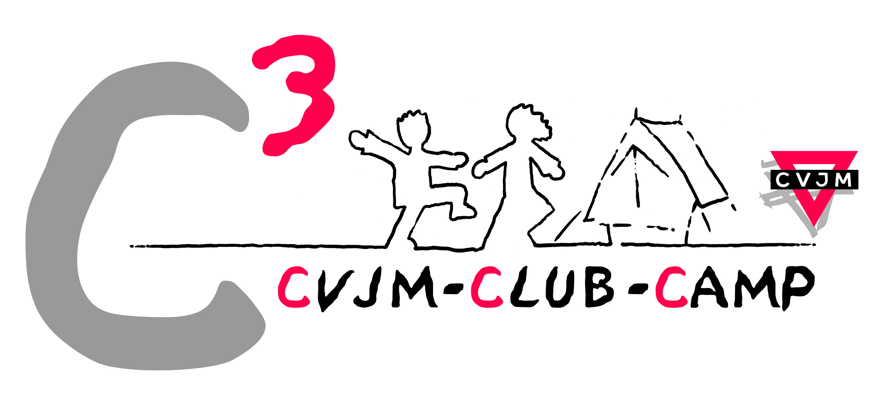
Unsere Zelte haben folgende Größen:

Anzahl Zelte:
Größen:

